Banany neutralne dla klimatu w ofercie Lidl Polska

W ofercie Lidl Polska od poniedziałku, 24 października, dostępne są ekologiczne banany, powstające z dbałością o środowisko naturalne: ich ślad węglowy jest kompensowany poprzez specjalne programy redukujące emisję dwutlenku węgla oraz dodatkowe działania, jak np. sadzenie roślinności. Do środy, 26 października, można je kupić w cenie niższej o 22 proc.
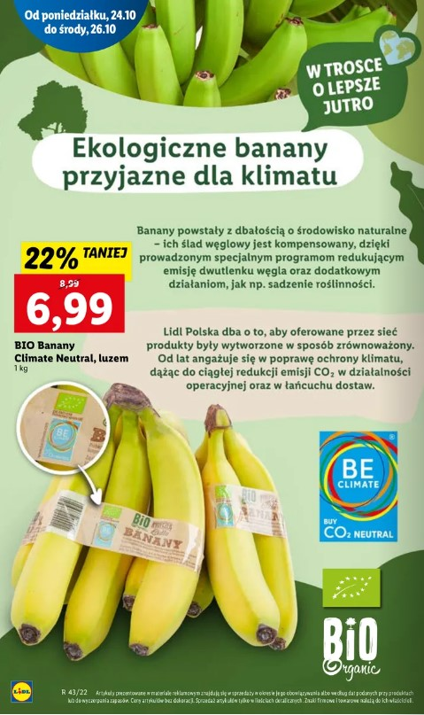
Lidl Polska nieustannie rozszerza swój asortyment, dbając, aby oferowane przez sieć produkty były wytwarzane w sposób zrównoważony. Od poniedziałku, 24 października, w ramach „Ryneczku Lidla” w ofercie dostępne są ekologiczne banany, neutralne pod względem śladu węglowego. Do środy, 26 października, klienci kupią je w cenie niższej o 22 proc. – 6,99 zł/ 1 kg.
Ekologiczne banany powstają w poszanowaniu środowiska naturalnego. Emisja CO₂, która wytwarzana jest w trakcie uprawy bananów, jest kompensowana dzięki programom redukcji emisji dwutlenku węgla. Emisja CO₂ jest analizowana przez cały proces: od uprawy bananów, przez etap ich pakowania oraz logistykę dostaw, po utylizację materiałów. Na każdym z tych etapów emisja CO₂ jest redukowana, a pozostałe nieuniknione emisje są kompensowane poprzez specjalne projekty, np. sadzenie roślinności. Dzięki takiemu działaniu ślad węglowy, który powstaje przy produkcji oraz logistyce bananów, jest neutralizowany.
Lidl Polska – sieć odpowiedzialna społecznie

Lidl Polska od lat angażuje się w poprawę ochrony klimatu poprzez prowadzenie działań zarówno wewnątrz firmy, jak i w łańcuchu dostaw. Dlatego w oparciu o metodologię Science Based Targets, sieć zdefiniowała konkretne plany i działania, na podstawie swojego istniejącego śladu węglowego, dążąc do ciągłej redukcji emisji CO₂ w działalności operacyjnej oraz w łańcuchu dostaw. Do 2030 roku Lidl na poziomie międzynarodowym zamierza zredukować swoje emisje operacyjne we wszystkich krajach obecności marki o 80 proc. (w porównaniu z 2019 r.) Aby osiągnąć ambitny cele klimatyczne, sieć opracowała plan działania w ramach swojej strategii klimatycznej – dotyczy on zarówno emisji pośrednich, które występują w łańcuchach dostaw firmy, jak i emisji bezpośrednich, które powstają we własnych sklepach i obiektach Lidl.
Rozszerzenie asortymentu o produkty neutralne dla klimatu umożliwia klientom robienie codziennych zakupów w sposób zrównoważony i aktywne przyczynianie się do ochrony klimatu. Poza ekologicznymi bananami, klienci znajdą w sklepach Lidl Polska np. szeroki wybór neutralnych dla klimatu, wegańskich produktów pod marką Vemondo.

Informacje o firmie:
Lidl Polska należy do międzynarodowej grupy przedsiębiorstw Lidl, w której skład wchodzą niezależne spółki prowadzące aktywną działalność na terenie całej Europy oraz w USA. Historia sieci Lidl sięga lat 30. XX wieku, a pierwsze sieci pod szyldem tej marki powstały w Niemczech w latach 70. XX wieku. Obecnie w 31 krajach istnieje w przybliżeniu 12 000 sklepów tej marki, a w Polsce około 800.
Kontakt:
Strona www: https://www.lidl.pl
Facebook: https://www.facebook.com/lidlpolska
Instagram: https://www.instagram.com/lidlpolska/
YouTube: https://www.youtube.com/user/LidlPolskaPL

